О работе органов загса Мостовского района в 2019 году

По итогам 2019 года в Мостовском районе было зарегистрировано 193 рождений, что на 23 % (57 по количеству) рождений меньше по сравнению с 2018 годом. Основная регистрация родившихся произведена отделом ЗАГС Мостовского райисполкома (совершено 142 записи акта). Среди сельских исполнительных комитетов лидируют по количеству зарегистрированных рождений Мостовский, Песковский и Дубненский сельисполкомы, где совершено, соответственно, 18, 11 и 7 записей актов о рождении.
Органами загса района зарегистрировано установление отцовства в отношении 30 детей, что на 9 по количеству меньше, чем в 2018 году.

Отделом загса и сельисполкомами района зарегистрировано 533 смерти (из них отделом загса – 273), что на 5.4 % (29 по количеству) больше по сравнению с 2018 годом. Среди сельисполкомов возглавляет список Мостовский, где зарегистрировано 75 смертей, Песковский (57 смертей), Куриловичский (53 смерти).
Средний возраст умерших в 2019 году мужчин – 67 лет, женщин – 79 лет.

Отделом ЗАГС Мостовского райисполкома зарегистрирован 131 брак. Всего в районе зарегистрировано 142 брака, что на 23 % (43 по количеству) меньше, чем в 2018 году. Среди сельских исполнительных комитетов наибольшее количество браков зарегистрировано Гудевичским (3) и Мостовским (3) сельисполкомами.
Из указанного количества браков зарегистрировано с участием иностранных граждан - 8 браков, с несовершеннолетними – 3 брака.

Средний возраст вступления в брак в 2019 году:
мужчин - 33 лет,
женщин – 30 лет.

Отделом загс Мостовского райисполкома зарегистрирована 1 перемена фамилии (в 2018 году – 10).

В 2019 году отделом ЗАГС Мостовского райисполкома расторгнуто 19 браков, что соответствует количеству расторгнутых в 2018 году.

О зарегистрированных рождениях в 2019 году

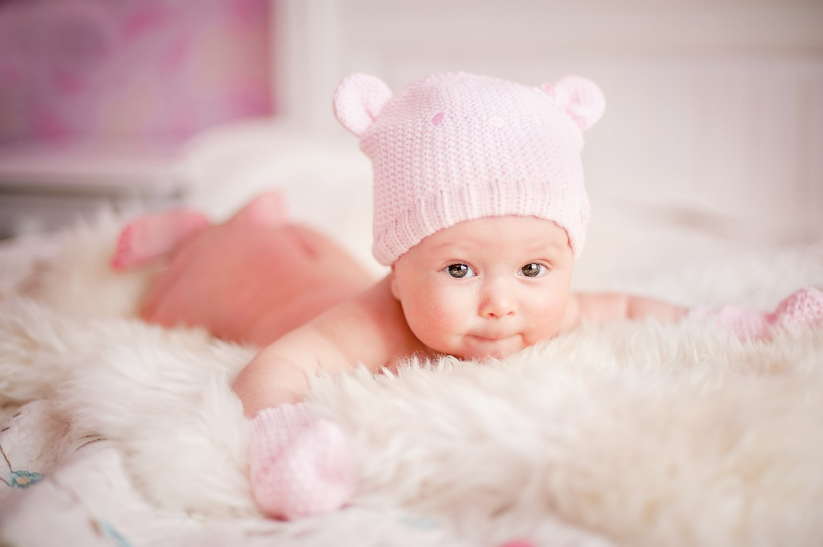

В 2019 году в Мостовском районе зарегистрировано 193 новорожденных, что на 57 детей меньше чем в 2018 году. Из них в городе родилось 142, на селе – 51 малыш. Девочек появилось на свет на 15 больше, чем мальчиков (104 и 89). Зарегистрирована 1 двойня.
Большинство семей пополнилось первым (62) и вторым (63) ребёнком. 55 малышей стали третьими у своих родителей, 7 – четвёртыми, 4 – пятыми, один ребёнок родился шестым и один - восьмым.
Самым молодым маме и папе исполнилось 15 и 17 лет соответственно. Самой старшей мамой стала 44-летняя женщина, а самому старшему отцу исполнилось 49 лет. Средний возраст матерей за 2019 год составил 28 лет, отцов – 30 лет.
Самым популярным женским именем является Ева. В прошлом году этим красивым именем, в переводе с древнееврейского «дарующая жизнь», «жизнь», назвали 7 девочек. Популярны были также Софья, София (6), Анна (5), Алиса (4), Варвара (4), Елизавета (4).
Среди мужских имён уже не первый год лидирует Артём («здоровый» - древнегреческое). Этим именем назвали 9 мальчиков. В лидерах также Кирилл (6), Александр (5), Егор (5) и Никита (5).
Не все родители останавливались на привычных именах. Были и те, кто назвали ребёнка уникальным, редким в наше время именем. У девочек это Амалия, Доменика, Камилла, Марьяна, Таисия, Устинья, Ядвига. Ряды Мостовских мальчиков пополнили малыши по имени Назар, Дамир, Евсей, Платон, Савва, Серафим, Всеволод.
Рождение ребёнка – очень важное событие для родителей и большая ответственность. Дети должны расти в дружных, крепких семьях, чувствовать постоянную заботу и ласку, внимание со стороны взрослых. Только от родителей зависит то, насколько счастливым будет детство их малыша.
Растите здоровыми, маленькие мостовчане!

